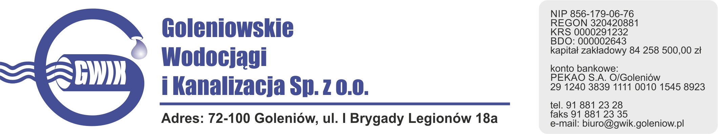
Goleniów 09.11.2020

OGŁOSZENIE O PRZERWIE W DOSTAWIE WODY
Goleniowskie Wodociągi i Kanalizacja Spółka z o.o. w Goleniowie informuje, że w związku z awaria na przyłączu wodociągowym do budynku nr 6-6a przy ul. Słowackiego w Goleniów w dniu:
10.11.2020 (wtorek) zostanie wstrzymana dostawa wody
do odbiorców w ulicy:
- Słowackiego 6,6a
- Armii Krajowej 13a,13b, 12a,12b

Planowane godziny wstrzymania dostawy wody od 9⁰⁰ do 11³⁰
Godziny w/w prac mogą ulec zmianie.

Przepraszamy za powyższe niedogodności.

